一、單選題每題2分，共100分 請將答案畫記於答案卡中
( )1. Adobe Flash文件的附檔名為何？
(A)fla (B)frm (C)jpg (D)doc
( )2. PhotoImpact 預設存檔的副檔名？
(A)ufo (B)tif (C)html (D)jpg
( )3. 下列何者不屬於GIF檔案格式的特點？
(A)可製作動畫 (B)是256色壓縮格式 (C)可設背景色為透明 (D)屬於向量圖格式
( )4. 下列有關影像檔案格式的敘述，何者不正確？
(A)GIF具有交錯式展示效果 (B)JPG採用非破壞性壓縮 (C)PNG可以製作透明背景圖片 (D)TIFF適合印刷輸出
( )5. 下面那一項不屬於「自由變形工具」的功能？
(A)縮放 (B)扭曲 (C)旋轉與斜切 (D)平滑化
( )6. 下列何種圖檔格式，能以非破壞性壓縮方式，儲存支援256種階層透明程度之全彩點陣影像？
(A)AI (B)GIF (C)JPEG (D)PNG
( )7. 「元件設計師」，無法製作以下哪一項元件內容
(A)橫幅 (B)背景 (C)按鈕 (D)Rollover按鈕
( )8. PhotoImpact中，下列何者功能可以一次統一所有圖片的尺寸？
(A)套索工具 (B)批次管理員 (C)Web相簿 (D)元件設計師
( )9. 網頁中的Loading動畫，其主要功能為下面哪一項？
(A)加快網頁下載的速度 (B)顯示目前動畫下載的進度 (C)為了讓動畫更美觀 (D)以上皆是
( )10. PhotoImpact中，使用工具箱中的放大鏡工具時，按下鍵盤上的哪個按鍵，滑鼠游標會呈現「」狀態，可進行縮小影像的檢視？
(A)Ctrl (B)Shift (C)Alt (D)Tab
( )11. PhotoImpact中，Rollover按鈕，是以幾張不同圖片輪替而產生的效果？
(A)2 (B)3 (C)4 (D)5
( )12. PhotoImpact中，如果要使用元件設計師應該要切換到哪一種編輯模式下？
(A)DVD選單製作 (B)全功能編輯 (C)網頁設計 (D)以上皆否
( )13. 在PhotoImpact中，有關Web相簿功能的敘述，下列何者正確？
(A)可為相簿設定密碼，限制有密碼的人才能瀏覽照片 (B)可將多張相片製作成電子相簿 (C)可快速為多張相片套用相同特效 (D)可將多張局部影像，縫合成一張完整的影像
( )14. PhotoImpact中，下列何者功能可以使用來製作互動式按鈕？
(A)套索工具 (B)批次功能 (C)全景合成 (D)元件設計師
( )15. PhotoImpact中，下列哪一項選取工具提供使用者以滑鼠逐一點選圖片中某一圖案邊緣的方式來選取不規則形狀的區域？
(A)魔術棒工具 (B)套索工具 (C)標準選取工具 (D)橢圓選取工具
( )16. 凱蒂想把她校慶所拍攝的每一張照片都加上自己的LOGO表示此張作品是她所拍攝的，請問她可以使用PhotoImpact中的哪一個功能？
(A) 批次功能 (B) 全景縫合 (C) 特效 (D) 掃描影像處理
( )17. 在PhotoImpact中，下列哪一個項目提供使用者以視覺化的方式，快速的套用各種特殊效果？
(A)百寶箱 (B)變形工具 (C)貝茲選取工具 (D)魔術棒工具
( )18. 在PhotoImpact中，下列何者為「開新檔案」工具鈕？
(A) (B) (C) (D)
( )19. 在PhotoImpact中，下列何者為「開啟舊檔」工具鈕？
(A) (B) (C) (D)
( )20. 在PhotoImpact中，如果想要將物件套用如金屬般的3D特效，可在文字/ 路徑特效中的哪一個圖庫中找到此項特效？
(A)類型 (B)物料 (C)變形 (D)環繞
( )21. 在PhotoImpact中，若欲旋轉與翻轉物件，可以利用工具箱中的何種工具？
(A)標準選取工具 (B)路徑繪圖工具 (C)剪裁工具 (D)變形工具
( )22. 使用挑選工具無法進行以下哪種操作
(A)排列物件 (B)設定物件透明度 (C)對齊物件 (D)翻轉物件
( )23. 阿妹是Kitty的頭號粉絲，她想製作一個Kiity動態圖示放在自己的網頁上。請問下列哪一種影像檔案格式支援動畫效果，適合用來製作網頁上的圖示或小按鈕？
(A)GIF (B)JPEG (C)TIF (D)PNG
( )24. 在Flash中，遮色片圖層的內容定義為何？
(A)邊框色彩 (B)有效區域 (C)可見區域 (D)舞台界線
( )25. 在Flash中，哪個指令可用來將檔案匯入到舞台和元件庫中？
(A)檔案→匯入→匯入到元件庫 (B)檔案→匯入→匯入到舞台 (C)檔案→匯入→全部匯入 (D)檔案→匯入→匯入到檔案
( )26. 在Flash中，當使用控制→測試影片的指令後，會產生什麼？
(A)一個HTML檔案 (B)一個SWF檔案 (C) HTML和SWF兩種檔案 (D)一個TEMP檔案
( )27. 在Flash中，所有動畫都是由（ ）組成的，請問（ ）應填入?
(A)時間軸 (B)圖像 (C)滑鼠 (D)影格
( )28. 在 Flash 中，導入網路視訊影片檔時，可接受的視頻格式為？
(A)*.FLV (B)*.XML (C)*.AVI (D) *.WMV
( )29. 下列關於關鍵影格描述與一般影格描述（ Frame Delineation ）的說法錯誤的是？
(A)任何 Flash 影片至少要有一個關鍵影格描述 (B)關鍵影格描述是包含定義了動畫變化的影格描述（ Frame Delineation) (C)可以在普通影格描述（Frame Delineation）上添加 Action (D)在兩個關鍵影格描述生成動畫時， Flash 將自動在中間添加過渡影格描述 （Frame Delineation ）以使動畫更流暢
( )30. 下列有關Flash CS6的圖層敘述，何者錯誤？
(A)遮色片圖層：當作遮色片使用的物件，以隱藏下方的選定圖層部分 (B)被遮色的圖層：是位於遮色片圖層的上方 (C)導引圖層：可用來在其他圖層上引導排列物件 (D)已引導圖層：是與導引圖層相關聯的圖層
( )31. 測試影片時，檔案會發佈到哪個目錄？
(A) 與FLA檔案相同的目錄 (B) TEMP目錄 (C) 網站根目錄 (D) 任何指定的目錄
( )32. 當使用控制→測試影片的指令後，會產生什麼？
(A) 影片時間會變長 (B) 影格時間不變 (C) 影格數目會增加 (D) 影片時間會變短
( )33. 下列圖片何者為鎖定？
(A) (B) (C) (D)
( )34. 下列圖片何者為空白關鍵影格？
(A) (B) (C) (D)
( )35. 關於Flash影片播放順暢的因素，何種影響最小？
(A)使用者的電腦效能 (B)影片檔影格播放速率 (C)使用者畫面的解析度 (D)元件的複雜程度
( )36. 在PhotoImpact中，選按哪一個選項可將影像製作成電子相簿？
(A)『檔案/分享/Web相簿』 (B)『網路/Web相簿』 (C)『檔案/Web相簿』 (D)『特效/Web相簿』
( )37. PhotoImpact X3中，如果要製作網頁素材或是專題的插畫可以使用哪個模式進行？
(A)DVD選單製作 (B)全功能編輯 (C)網頁設計 (D)以上皆否
( )38. 下列何者不是PhotoImpact中元件設計師色彩的填充類型？
(A) (B) (C) (D)
( )39. 小陶想將自己拍攝的照片，製作成相簿並上傳到網路上，請問她可以使用PhotoImpact X3哪個功能達成？
(A)縫合影像 (B)創意影像相本 (C)Web相簿 (D)元件設計師
( )40. PhotoImpact X3中的哪一項功能，將一張普通照片變身為一幅油畫？
(A)藝術特效 (B)創意特效 (C)變形特效 (D)清晰特效
( )41. 何種圖形適合應用於儲存網頁上的小型圖示或按鈕？ (A) GIF (B) TIF (C) BMP (D) WMF。
( )42. 下列何者為影格播放速率的單位？
(A)bps (B)fps (C)mhz (D)mips
( )43. 在Flash中，何者為移動預設效果？
(A) 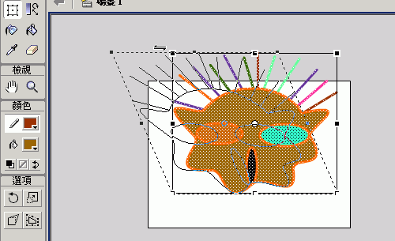 (B) 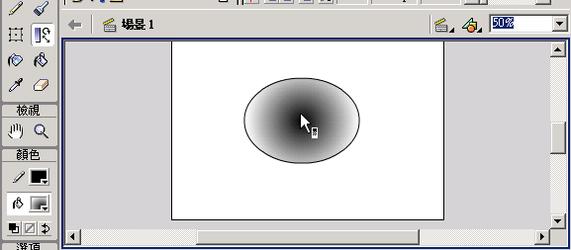 (C) (D)
( )44. 在Flash中，何者為快速測試影片的快捷鍵？
(A)Ctrl+Shift (B) Ctrl+Enter (C) Shift+ Enter (D) Ctrl+A
( )45. 在Flash中，何者是用來在Flash文件中修改大小？
(A) (B) (C) (D) 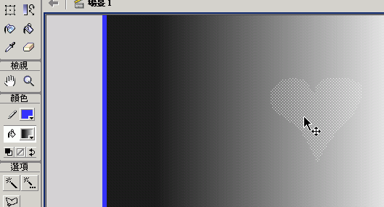
( )46. 如何以時間軸預覽Flash影片？
(A)按下Enter(Windows)或Return(MAC)鍵，播放或停止播放 (B)按下控制功能表，然後按下一步「測試影片」 (C)按一下{檔案}功能表，接著按一下{發佈預覽}，然後在按一下HTML (D)按一下時間軸底下的{暫停/播放}按鈕
( )47. 如何要延長動畫時間，可以選擇？
(A)插入影格 (B)預設移動效果 (C)插入背景 (D)自由變形工具
( )48. 假設「影格速度」是12 fps，請問5秒是幾個影格？
(A)2.4 (B)30 (C)36 (D)60。
( )49. 在Flash中，對漸變色填充或點陣圖圖像填充進行變形操作，需使用的工具是？
(A)漸層變形工具 (B)精細選取工具 (C)箭頭工具 (D)自由變形工具
( )50.我們可以在補間動畫中製作下列哪一個效果？
(A)縮放效果 (B)旋轉效果 (C)加減速效果 (D)以上皆可

